认证审核报告审批页
项目编号 | 0054-2022-Q
受审核方名称 | 重庆天巨承机械制造有限责任公司
注册地址 | 重庆市北碚区天府镇后丰岩225号
经营地址 | 重庆市北碚区天府镇后丰岩225号
审核类型 | Q：初审
认证范围 | Q:矿用单体液压支柱、工业除尘器、金属结构、建筑用金属配件、模具、农业机械的制造。
服务认证等级（适用时） | □十星级□九星级 □八星级 □七星级 □六星级  □五星级 □四星级 □三星级 □达标级
评审人员签字 | 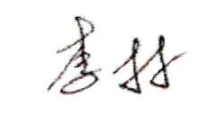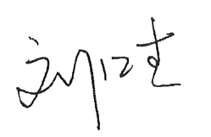
认证决定结论 | ■案卷符合要求，可以认证注册/保持  □案卷不符合要求，不可以认证注册/保持
认证决定人员签字 |  | 日期 | 2022-2-24
机构总经理审批意见 | ■认证流程符合要求，可以认证注册/保持  □认证流程不符合要求，不可以认证注册/保持
总经理签字 | 

